Paardenbloem Taraxacum officinale
Bijzonder gewoon, deel 2
Nog steeds word ik blij verrast als ik buiten loop.
Laatst door paardenbloem met zo'n hele dikke steel.
Zie mijn vraag in de vorige nieuwsbrief.
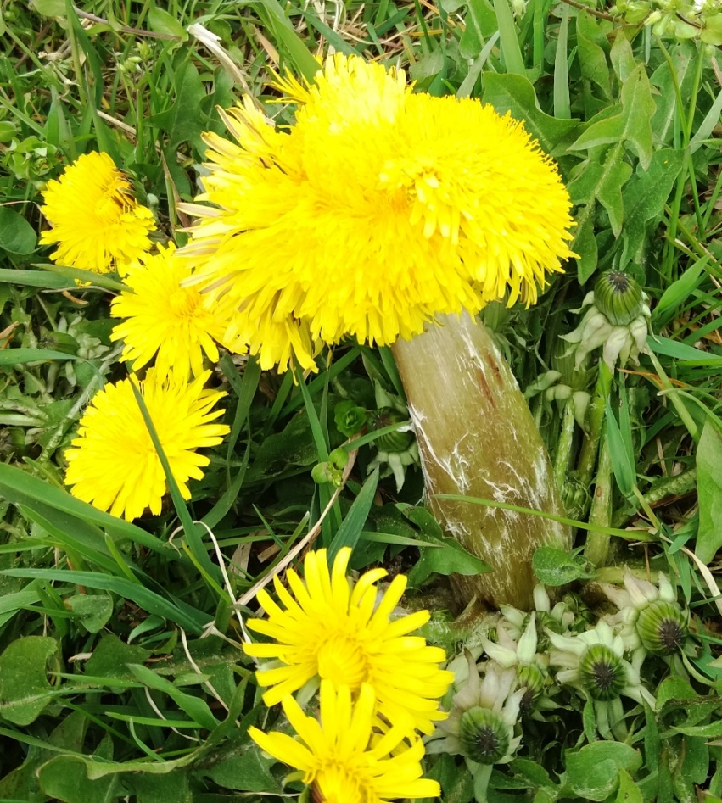
Bijzonder: Het vergroeien van meerdere stengels heet FASCIATIE, bandvorming.
Dus daarmee heb ik een fascinatie voor fasciatie bij paardenbloemen of andere planten of bomen.
Z kun je de term “fasciatie” weer makkelijker onthouden.;)
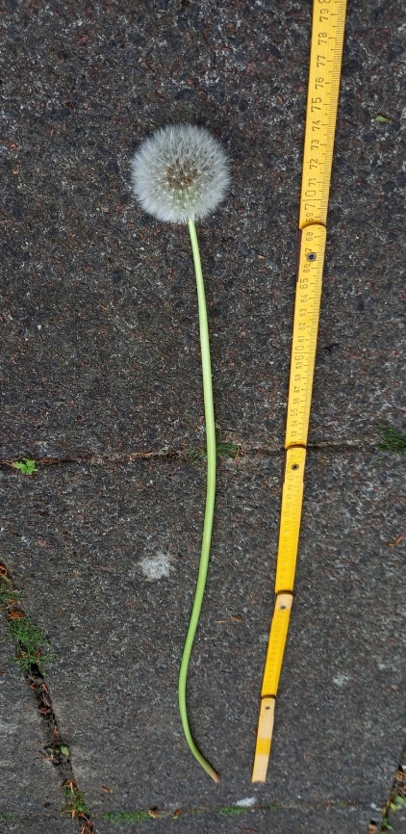
Ga eens op zoek naar ‘dikke stengel paardenbloemen’. Bij Wilsum, waar eerst de kievitsbloemen bloeiden, vind je er, in dit koude voorjaar, misschien nog enkele/meerdere.
Meer opvallends: De steellengte van paardenbloemen!
Deze is bijna 75 cm lang!
Zoek je mee naar de langste, de kortste, de dikste of dunste paardenbloem?
Veel paardenbloemenplezier!

